Im Notfall ruckzuck dicht

Rohrreparatur-Set von Aschl für schnelle und einfache Notfallreparatur bei Leckagen in Rohrleitungen

Pichl bei Wels, Oktober 2023. Aschl (1A Edelstahl GmbH) bietet eine praktische Notfall-Lösung für defekte und beschädigte Rohrleitungen aller Art: das Pipe Repair-Kit von Weicon. Damit lassen sich Rohrlecks ohne umfangreiche Demontage in nur 30 Minuten verschließen. Das Rohrreparatur-Set ist eine effektive und benutzerfreundliche Notfallhilfe, die in jedes Montagefahrzeug gehören sollte. Ein Anwendungsbeispiel in einem Linzer Hallenbad zeigt, wie schnell und unkompliziert sich das Rohrreparatur-Set während des Bäderbetriebs anwenden lässt.
Undichte Rohre, Lecks oder sogar ein Wasserrohrbruch: Auslaufendes Wasser kann Wände und Böden, die Elektrik und andere Bauteile durchnässen und beschädigen. Durch Rohrlecks können nicht nur unnötige Energieverluste und höhere Energiekosten entstehen, sondern auch ein signifikanter Wasserverbrauch. In Gewerbe und Industrie beeinträchtigen undichte Rohre unter Umständen sogar den Betrieb, was zu Produktionsausfällen und finanziellen Verlusten führen kann. Deshalb sind eine regelmäßige Inspektion und Wartung von Rohrleitungen sinnvoll. Wird jedoch ein Leck entdeckt, bietet Rohrleitungsspezialist Aschl (1A Edelstahl GmbH) mit dem neuen Rohrreparatur-Set schnelle Notfallhilfe.
Das Pipe Repair-Kit von Weicon ist im Aschl Onlineshop erhältlich und dient zur schnellen und einfachen Reparatur von Chemie-, Dampf-, Prozess- und Wasserleitungen. Das Rohrreparatur-Set besteht aus einem Weicon Repair Stick Multi, einem speziellen Reparaturband aus glasfaserverstärktem Kunststoff, einer Montageanleitung und einem Paar Schutzhandschuhe. Das Set ist in drei verschiedenen Größen für unterschiedliche Rohrdurchmesser verfügbar. Mit dem Pipe Repair-Kit lassen sich beschädigte Rohre und Leitungen ohne umfangreiche Demontage schnell und einfach abdichten. Das Kit ist dabei druckbeständig bis 30 bar sowie hochtemperaturbeständig bis 150°C.
Das Rohrreparatur-Set ist einfach anzuwenden und erfordert keine speziellen Kenntnisse oder Erfahrungen im Bereich der Rohrleitungsinstandhaltung. In diesen fünf Schritten lassen sich Leckagen im Notfall abdichten:
- Schritt 1: Oberflächen vorbehandeln: Die Oberflächen müssen sauber, trocken und fettfrei sein. Bei verschmutzten bzw. glatten Oberflächen kann die Haftung durch mechanisches Aufrauen mit Schleifmittel optimiert werden.
- Schritt 2: Leck verschließen: Das Leck mit dem vorportionierten und vorgekneteten Repair Stick verschließen.
- Schritt 3: Wasser hinzugeben: Das Reparaturband mit sauberem Wasser bedecken.
- Schritt 4: Reparaturband anbringen: Das Reparaturband um die Leckstelle wickeln und während des Wickelns und nach dem Wickeln gut befeuchten.
- Schritt 5: 30-45 Minuten warten: Innerhalb von 30-45 Minuten ist das Reparaturband vollständig ausgehärtet.

Ein konkretes Anwendungsbeispiel in einem Linzer Hallenbad zeigt, wie schnell und unkompliziert das Weicon Pipe Repair-Kit während des Bäderbetriebs funktioniert. „Das Problem im Hallenbad war, dass die Einlassdüsen des Schwimmbeckens bei der Befüllung stellenweise undicht waren“, erzählt Stefan Kaltseis, Außendienstmitarbeiter bei Aschl. Die Notfallreparatur mithilfe des Rohrreparatur-Sets konnte während des Betriebs der Düsen, also unter leichtem Druck, erfolgen. „Wichtig in der Praxis ist es, die Knetmasse des Repair Sticks gut in die undichten Stellen bzw. um die Gewindeverschraubungen zu drücken. Anschließend wird das befeuchtete Reparaturband relativ zügig um die Leckstelle gewickelt, um ein schönes Ergebnis zu erhalten“, berichtet Stefan Kaltseis.
Weitere Infos zum Rohrreparatur-Set gibt es im Aschl Onlineshop unter https://www.aschl-edelstahl.com/shop/pipe-repair-kit-multi.html.
ENDE
Über ASCHL
Vom Ein-Mann-Betrieb zum führenden Spezialisten für anspruchsvolle Edelstahl-Entwässerungs- & Rohrleitungstechnik in Europa. Seit der Gründung durch CEO Ing. Roman Aschl im Jahr 1994 ist die Marke ASCHL beständig gewachsen. Bekannt geworden durch Innovationen, wie der Badrinne SPArin und der Parkdeckrinne SECURIN, hat ASCHL in einer Nische die internationalen Märkte konsequent erobert. 17 Patente und sechs eigenständige Markenanmeldungen unterstreichen die permanente Innovationsfähigkeit von ASCHL.

Bildlegenden: Im Notfall ruckzuck dicht – 1/2

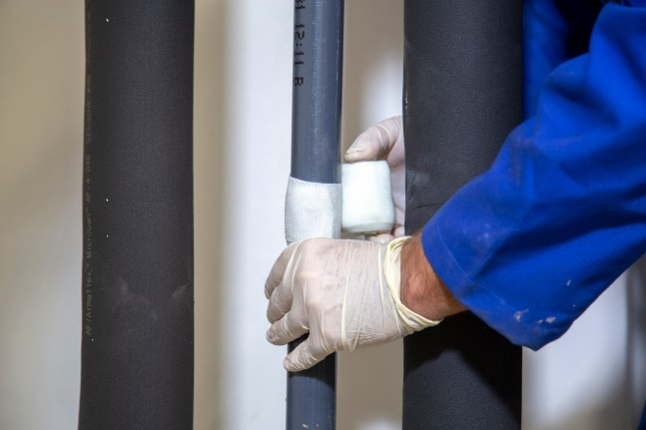  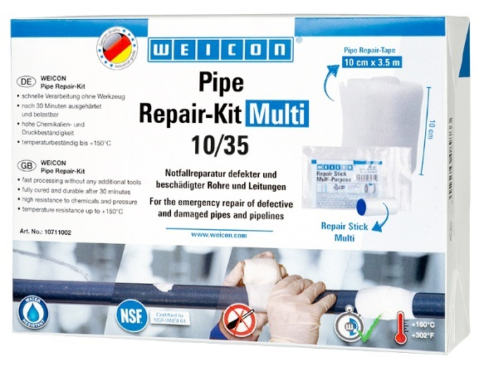 | Motiv 1:  Praktische Notfallhilfe für Installateure: Aschl vertreibt das Weicon Pipe Repair-Kit ab sofort in seinem Onlineshop. Damit lassen sich Rohrlecks im Handumdrehen verschließen.  Motiv 2:  Das Weicon Pipe Repair-Kit dient zur schnellen Reparatur von Chemie-, Dampf-, Prozess- und Wasserleitungen. Es enthält den Weicon Repair Stick Multi, ein spezielles Reparaturband aus glasfaserverstärktem Kunststoff, eine Montageanleitung sowie Schutzhandschuhe.

Bildquellen:
Motive 1, 3 & 4: ASCHL (eine Marke der 1A Edelstahl GmbH)
Motiv 2: WEICON GmbH & Co.KG
Abdruck honorarfrei bitte unter Quellenangabe.

Bildlegenden: Im Notfall ruckzuck dicht – 2/2
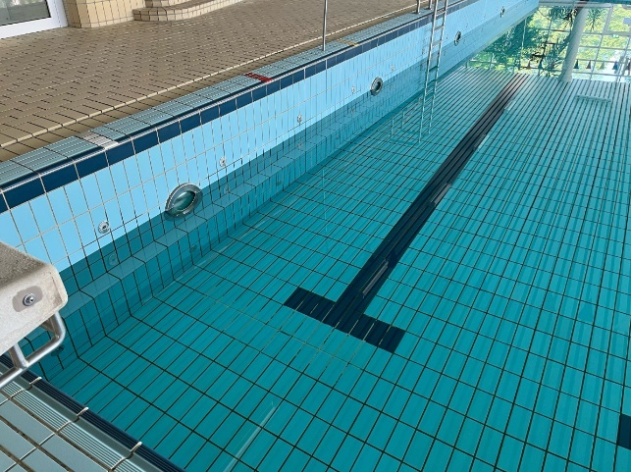  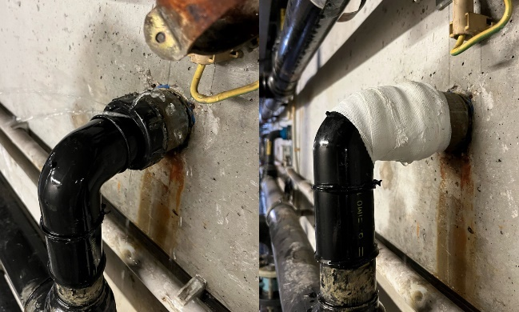 | Motiv 3:  Undichte Rohre können Bauelemente und Elektrik beschädigen sowie hohe Energiekosten und einen signifikanten Wasserverbrauch verursachen. Rohrleitungsspezialist Aschl (1A Edelstahl GmbH) bietet mit dem neuen Rohrreparatur-Set schnelle Notfallhilfe.  Motiv 4:  Vorher – nachher: Schnelle Notfallhilfe für ein Linzer Hallenbad. Mit dem Rohrreparatur-Set konnten die stellenweise undichten Einlassdüsen des Schwimmbeckens schnell und einfach abgedichtet werden.
Bildquellen:
Motive 1, 3 & 4: ASCHL (eine Marke der 1A Edelstahl GmbH)
Motiv 2: WEICON GmbH & Co.KG
Abdruck honorarfrei bitte unter Quellenangabe.

